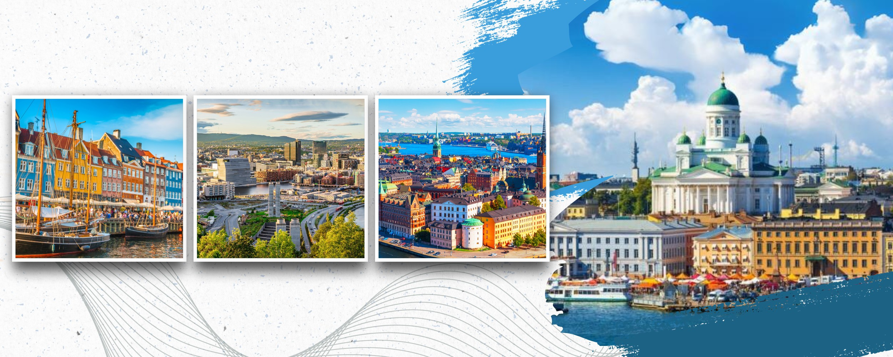
Khám phá Bắc Âu tuyệt đẹp với chương trình du lịch 10 ngày 9 đêm – hành trình đưa du khách qua bốn quốc gia thanh bình và hiện đại: Đan Mạch, Na Uy, Thuỵ Điển và Phần Lan, đồng thời trải nghiệm 1 đêm du thuyền 4* độc đáo xuyên biển Baltic. Khởi hành cùng Turkish Airlines, quý khách sẽ lần lượt ghé thăm những điểm đến nổi tiếng như Copenhagen – Malmö – Gothenburg – Oslo – Karlstad – Orebro – Stockholm – Porvoo – Helsinki. Đây là hành trình lý tưởng để hòa mình vào vẻ đẹp thiên nhiên Bắc Âu, chiêm ngưỡng kiến trúc cổ kính xen lẫn hiện đại, tận hưởng bầu không khí trong lành và cảm nhận văn hóa Scandinavia đặc trưng.

VŨ KHÚC SCANDINAVIA - HÀNH TRÌNH VƯỢT BIỂN BALTIC
TRẢI NGHIỆM 1 ĐÊM DU THUYỀN 4*
ĐAN MẠCH - NA UY – THUỴ ĐIỂN - PHẦN LAN
COPENHAGEN – MALMO – GOTHENBURG – OSLO – KARLSTAD - OREBRO – STOCKHOLM – PORVOO - HELSINKI
THỜI GIAN: 10 NGÀY/ 9 ĐÊM
HÀNG KHÔNG TURKISH AIRLINES
NGÀY KHỞI HÀNH 2026 | GIÁ TOUR NGƯỜI LỚN (VNĐ) | GIÁ TOUR TRẺ EM 2- DƯỚI 11 TUỔI (VNĐ)
30/04/2026 | 88.900.000 | 80.010.000
29/06/2026 | 88.900.000 | 80.010.000
12/07/2026 | 88.900.000 | 80.010.000
11/08/2026 | 88.900.000 | 80.010.000
27/08/2026 | 88.900.000 | 80.010.000

LỊCH TRÌNH TOUR
Ngày | Điểm đến | Bữa ăn | Khách sạn
1 | Hà Nội – Copenhagen | Ăn trên máy bay | Nghỉ trên máy bay
2 | Copenhagen City Tour | Ăn trưa/tối | Nghỉ đêm tại khách sạn
3 | Copenhagen – Malmo - Gothenburg | Ăn sáng/trưa/tối | Nghỉ đêm tại khách sạn
4 | Gothenburg - Oslo | Ăn sáng/trưa/tối | Nghỉ đêm tại khách sạn
5 | Oslo - Karlstad | Ăn sáng/trưa/tối | Nghỉ đêm tại khách sạn
6 | Karlstad – Orebro - Stockholm | Ăn sáng/trưa/tối | Nghỉ đêm tại khách sạn
7 | Stockholm – Helsinki | Ăn sáng/trưa/tối | Nghỉ đêm trên du thuyền
8 | Helsinki City Tour | Ăn sáng/trưa/tối | Nghỉ đêm tại khách sạn
9 | Helsinki - Airport | Ăn sáng/trưa | Nghỉ đêm trên máy bay
10 | Hanoi, Vietnam

ĐẶC ĐIỂM NỔI BẬT
- Trải nghiệm hành trình Bắc Âu - nơi có chất lượng cuộc sống cao nhất hành tinh với môi trường trong lành, cảnh sắc tuyệt đẹp…
- NGHỈ 1 ĐÊM TRÊN DU THUYỀN 4* từ Stockholm đi Helsinki khám phá biển Baltic – Trải nghiệm sang trọng giữa hai thủ đô Bắc Âu. Phong cách Promenade xuyên suốt giữa tàu, nối các khu mua sắm, nhà hàng, quầy bar và khu giải trí chính
- Tham quan BẢO TÀNG VASA khám phá con tàu bị chìm dưới lòng đại dương, chiêm ngưỡng bộ sưu tập từ chuyến tàu thế kỷ. Đây là bảo tàng hải dương nổi tiếng khi lưu giữ con tàu chiến xấu số Vasa của hoàng gia Thụy Điển.
- Trải nghiệm ĐI THUYỀN TRÊN KÊNH COPENHAGEN du ngoạn qua những kênh đào đẹp như tranh vẽ của Copenhagen và khám phá bến cảng lịch sử cùng những tuyến đường thủy tuyệt đẹp
- Trải nghiệm cảm giác ĐI TRÊN CÂY CẦU HUYỀN THOẠI ORESUND 'biến mất kỳ diệu' khi đi xuyên qua một đường hầm dưới biển nối liền thủ đô Copenhagen của Đan Mạch và thành phố Malmo của Thuỵ Điển
- Tận kiến vẻ đẹp thiên nhiên lãng mạn cùng những trang sử hào hùng của người Viking - Na Uy
- ĐAN MẠCH, quốc gia xanh với những cung điện tuyệt đẹp, khám phá thủ đô Copenhagen - xứ sở nàng tiên cá, với nền văn hóa - lịch sử lâu đời còn giữ nguyên vẹn.
- OSLO là thành phố lâu đời nhất của Nauy, nơi đây có sự hoà trộn giữa vẻ đẹp hiện đại của một thành phố văn hoá, kinh tế và chính trị nhưng đồng thời cũng có những quang cảnh bình yên của vùng nông thôn yên bình, với những ngọn núi cao chót vót, những hàng cây cao và những bãi biển thơ mộng.
- STOCKHOLM - thành phố được mệnh danh là một trong những nơi đáng sống nhất thế giới với môi trường sống tự nhiên nguyên sơ.
- PORVOO là một thành phố nằm ở miền Nam Phần Lan, khoảng 50 km về phía đông của thủ đô Helsinki, là thành phố lớn thứ 7 của Phần Lan
- HELSINKI, thủ đô của Phần Lan, là một thành phố xinh đẹp với đời sống văn hóa phong phú cùng nhiều bức tranh phong cảnh tuyệt vời, được mệnh danh là vùng đất có sự hòa quyện giữa văn hóa đô thị và đời sống thiên nhiên ven biển.
- Mua sắm tại OUTLET HELSINKI, PHẦN LAN nơi tập trung nhiều thương hiệu thời trang, thể thao, gia dụng… với mức giá ưu đãi quanh năm.
- CÔNG VIÊN FROGNER OSLO là công viên lớn nhất và nổi tiếng nhất tại thủ đô Oslo, đồng thời là một trong những điểm tham quan văn hóa – nghệ thuật độc đáo bậc nhất ở Bắc Âu.

NGÀY 01 | HÀ NỘI – COPENHAGEN (ĂN NGHỈ TRÊN MÁY BAY)
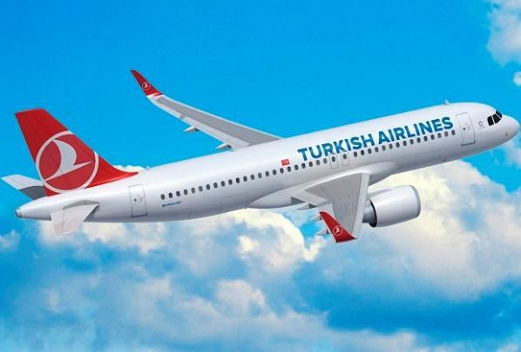
19:00 Xe và Hướng dẫn viên đón Quý khách tại Rạp Xiếc Trung Ương – 67 Trần Nhân Tông, sau đó đoàn khởi hành đi sân bay Nội Bài, làm thủ tục và đáp chuyến bay Turkish Airlines đi Copenhage (Đan Mạch) lúc 23:05 (Quý khách transit tại Istanbul). Turkish Airlines là hãng hàng không quốc gia của Thổ Nhĩ Kỳ, được thành lập từ năm 1933, là hãng có nhiều chuyến bay đến nhiều nơi nhất trên thế giới, được xếp vào top đầu các hãng hàng không chất lượng tốt nhất tại châu Âu. Turkish Airlines đạt được nhiều giải thưởng danh giá: hãng hàng không tốt nhất châu Âu, hãng hàng không có khoang ghế phổ thông tốt nhất, hãng hàng không tốt nhất Nam Âu, hãng hàng không phục vụ đồ ăn hạng thương gia tốt nhất, hãng hàng không của năm,
Chuyến bay dự kiến: (Quý khách transit tại Istanbul)
1 TK 165 W HANIST 2305 0510*
2 TK1783 W ISTCPH 0715 0930
NGÀY 02 | COPENHAGEN CITY TOUR (ĂN SÁNG, TRƯA)
09:30: Đoàn đến sân bay Quốc Tế Copenhagen, Quý khách làm thủ tục nhập cảnh, lấy hành lí kí gửi. Sau đó, xe đón đưa quý khách khởi hành tham quan Copenhagen - Thủ đô của đất nước Đan Mạch là sự kết hợp hài hòa, hoàn hảo của những khu phố cổ với lịch sử lâu đời, với những công trình kiến trúc hiện đại, táo bạo. Đặc biệt, Copenhagen còn được mệnh danh là “thành phố xanh và hạnh phúc” nhất thế giới, nơi có nhiều xe đạp hơn cả ô tô.
- Nhà thờ Cẩm thạch Marble: Đây là một nhà thờ lớn với mái vòm được khởi công xây dựng từ những năm 1749. Có kiến trúc mái vòm lớn nhất Bắc Âu (đường kính 31m) và tựa trên 12 cây cột cẩm thạch. Bề cao của nhà thờ là 84m
Trưa: Quý khách ăn trưa tại nhà hàng
Chiều: Quý khách tham quan:
- City Hall Square - Quảng trường thành phố, nằm ngay trung tâm Copenhagen, là địa điểm thường xuyên được chọn để tổ chức các sự kiện quan trọng, các lễ hội và lễ kỉ niệm của thành Copenhagen.
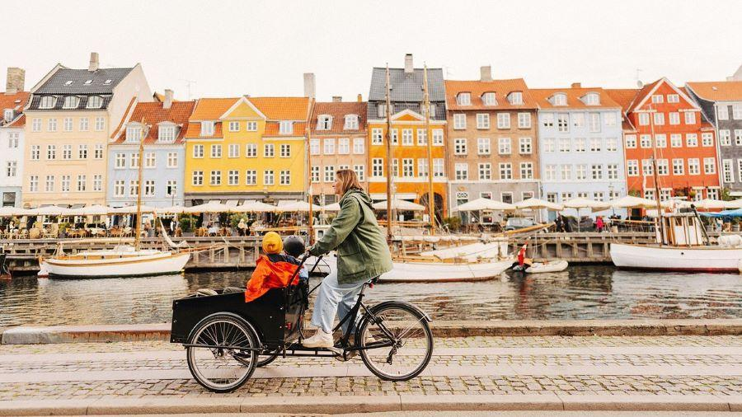
- Tham quan và chụp hình bên ngoài Cung điện Amalienborg Palace – Cung điện Hoàng Gia Amalienborg, là cung điện mùa đông nổi tiếng và là nơi ở chính thức của hoàng gia Đan Mạch, được xây dựng theo lối kiến trúc của Pháp. Người ta ca ngợi rằng đây là một trong những cung điện đẹp nhất châu Âu
- Little Mermaid – Nàng tiên cá là biểu tượng thế kỷ tiêu biểu của thành Copenhagen. Tượng điêu khắc bằng đồng, cao 1,25m, nặng 175kg dựa theo câu chuyện cổ tích cùng tên của nhà văn Christian Andersen (1805-1875). Bức tượng nổi tiếng toàn thế giới, là biểu tượng văn hóa của đất nước và người dân Đan Mạch.
- Gefion Fountain – Đài phun nước Gefion là đài kỷ niệm lớn nhất Copenhagen. Đài phun nước còn là điểm thăm quan thu hút khách du lịch, mọi người thường ném tiền xu xuống nước và cầu nguyện.
- Quý khách trải nghiệm đi thuyền trên kênh Copenhagen (đã bao gồm vé thuyền) du ngoạn qua những kênh đào đẹp như tranh vẽ của Copenhagen và khám phá bến cảng lịch sử cùng những tuyến đường thủy tuyệt đẹp
- Quý khách tự do dạo phố cảng mới Nyhavn waterfront – Bến cảng Nyhavn, hay còn gọi là khu Cảng Mới của thủ đô Copenhagen có niên đại từ thế kỷ 17.
Tối: Quý khách ăn tối tại nhà hàng.
Nghỉ đêm tại khách sạn 4*

NGÀY 03 | COPENHAGEN - MALMO - GOTHENBURG (ĂN SÁNG, TRƯA, TỐI)
Sáng: Quý khách ăn sáng tại khách sạn, sau đó đoàn khởi hành tới thăm quan Copenhagen
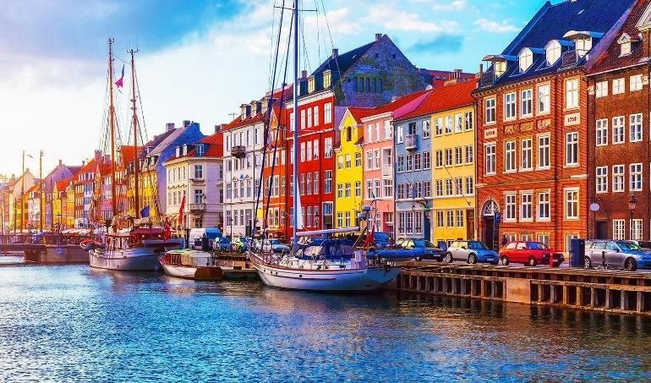
- Vườn thượng uyển và chụp ảnh với Lâu đài Rosenborg - lâu đài nổi tiếng nhất của Đan mạch, được xây dựng từ năm 1606 và là nơi cư trú của Hoàng gia Đan Mạch cho tới năm 1710, sau này trở thành bảo tàng Hoàng Gia và mở cửa cho công chúng tham quan.
Sau đó, Quý khách khởi hành tới Malmo (cách 44 kms) – thành phố nhỏ của Thụy Điển nối với Copenhagen bằng cây cầu Oresund – cầu vượt biển dài nhất thế giới. Điều đặc biệt là cầu Øresund với 16km chiều dài trong đó có 4km hầm ngầm dưới biển, 4km đảo nhân tạo, 8m cầu treo dây văng, là công trình vĩ đại và thành công ngoài sức tưởng tượng của con người,.
Trưa: Quý khách ăn trưa tại nhà hàng
- Quý khách trải nghiệm cảm giác đi trên cây cầu huyền thoại Oresund, 'biến mất kỳ diệu' khi đi xuyên qua một đường hầm dưới biển nối liền thủ đô Copenhagen của Đan Mạch và thành phố Malmo của Thụy Điển (quý khách ngồi trên xe).
Trưa: Quý khách ăn trưa tại nhà hàng
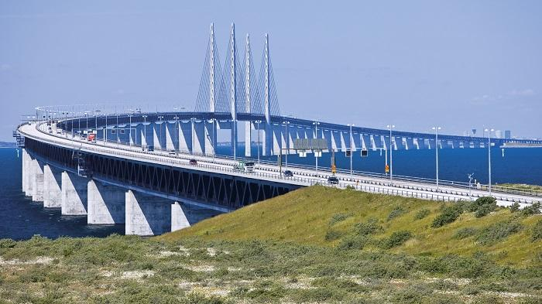
Sau đó, Quý khách tiếp tục khởi hành đi Gothenburg (cách Malmo 272 kms ~ 3.00) - thành phố lớn thứ hai của Thụy Điển, sau thủ đô Stockholm. Gothenburg là thành phố yên tĩnh, thanh bình với nhiều khung cảnh thiên nhiên tuyệt đẹp: những ngôi nhà gỗ màu gạch xinh xắn, quán cafe và nhà hàng nhỏ xinh, thiết kế ấm cúng, đẹp mắt, những hồ nước trong vắt và tham quan:
- Haga Old Town (Phố cổ Haga), một trong những khu phố cổ nhất ở Gothenburg. Phố đi bộ Haga Nygata có nhiều ngôi nhà được bảo tồn rất tốt, nhiều ngôi nhà mang phong cách Gothenburg đặc trưng được gọi là "landshövdingehus", với một tầng bằng gạch và phần còn lại bằng gỗ. Mỗi ngôi nhà và tòa nhà mang tính biểu tượng đều có vô số ý nghĩa lịch sử
Tối: Đoàn về khách sạn nhận phòng và nghỉ ngơi.
Nghỉ đêm tại khách sạn 4*

NGÀY 04 | GOTHENBURG – OSLO,NA UY (ĂN SÁNG, TRƯA, TỐI)
Sáng: Đoàn dùng điểm tâm sáng và làm thủ tục trả phòng. Sau đó, Quý khách khởi hành tới thủ đô Oslo (Nauy, cách Gothenburg 291 kms ~ 3.40) - thủ đô hoa lệ của Na Uy, nơi nổi tiếng là thành phố của những viện bảo tàng với tập hợp gần 100 viện bảo tàng khắp thành phố.
Trưa: Quý khách ăn trưa tại nhà hàng
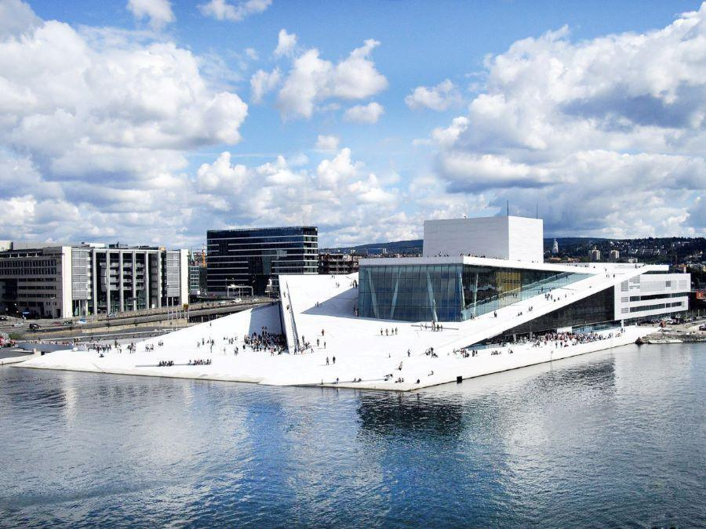
Chiều: Quý khách tham quan thủ đô hoa lệ của Na Uy, nơi nổi tiếng là thành phố của những viện bảo tàng với tập hợp gần 100 viện bảo tàng khắp thành phố.
- Tòa Thị Chính Oslo - nơi làm việc của hội đồng thành phố, chính quyền thành phố, và là nơi trưng bày các các tác phẩm nghệ thuật. Đây cũng chính là địa điểm diễn ra lễ trao Giải Nobel Hòa Bình vào ngày 10 tháng 12 hàng năm.
- Chụp hình bên Cung điện Oslo là một trong những địa danh nổi tiếng nhất trong khu vực và là nhân chứng cho lịch sử Na Uy kể từ năm 1814. Vào ngày 1 tháng 10 năm 1825, ông được vua Carl John đặt và chính thức được đưa vào sử dụng trong thời gian vua Oscar I vào ngày 26 tháng 7 năm 1849. Cung điện có đầy đủ chức năng, cả nơi ở của Nữ hoàng và là nơi các quốc vương Na Uy xử lý công việc hàng ngày.
- Tiếp theo, quý tự do mua sắm trên phố đi bộ Karl Johan thơ mộng – con đường trung tâm của thủ đô Oslo, nối liền nhà ga và cung điện hoàng gia.
- Quý khách tự do khám phá khu Aker Brygge với nhiều cửa hàng thời trang, quà lưu niệm độc đáo và các sản phẩm thủ công mỹ nghệ đặc sắc của Na Uy. Quý khách có thể thưởng thức 1 ly cà phê và ngắm nhìn cảnh đẹp của Oslo
Tối: Quý khách ăn tối tại nhà hàng.
Nghỉ đêm tại khách sạn 4* Oslo

NGÀY 05 | OSLO,NA UY - KARLSTAD (ĂN SÁNG, TRƯA, TỐI)
Sáng: Đoàn dùng điểm tâm sáng và làm thủ tục trả phòng, sau đó quý khách thăm quan:
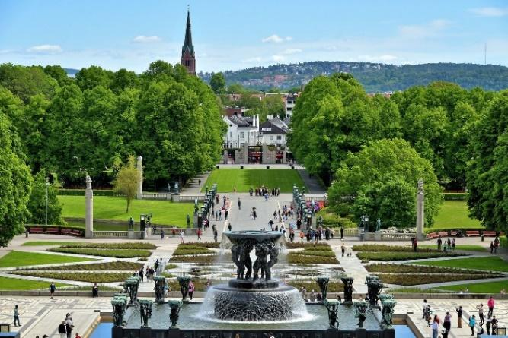
- Công viên Frogner: Tại đây, Quý khách sẽ được chiêm ngưỡng những bức tượng khỏa thân thuộc công trình Vigelandsparken nổi tiếng thế giới. Cũng chính nhờ sự “độc lạ” của những tác phẩm điêu khắc ở công viên Vigeland mà tờ The Daily Mail đã gọi chúng là “Những bức tượng kỳ lạ nhất Thế giới”. Không chỉ vậy, Frogner còn thu hút khách du lịch bởi hàng trăm đài phun nước, các tác phẩm điêu khắc đầy chất nghệ thuật của nghệ sĩ tài hoa Gustav Vigeland, đặc biệt là vẻ đẹp rực rỡ của bạt ngàn những bông hồng lớn với các loài và màu sắc khác nhau
- Nhà hát Opera Oslo: lóa mắt với “tảng băng trôi nhân tạo” hờ hững bên bờ biển. Một “tảng băng trôi” được tạo nên bởi những bàn tay vàng trông thật tự nhiên như chưa từng có sự sắp đặt nào cả.
Trưa: Qúy khách ăn trưa tại nhà hàng
Sau đó, Quý khách khởi hành tới thành phố Karlstad (217 km ~ 03.35’) - thành phố lớn nhất của tỉnh Varmland thuộc Thụy Điển. Đây cũng là đô thị lớn thứ 21 của Thụy Điển.
- Chụp ảnh bên Nhà thờ Karlstad.
- Quảng trường hoà bình trung tâm
18h30: Quý khách tối tại nhà hàng.
Nghỉ đêm tại khách sạn 4* ở Karlstad

NGÀY 06 | KARLSTAD – OREBRO - STOCKHOLM (ĂN SÁNG, TRƯA, TỐI)
Sáng: Quý khách ăn sáng tại khách sạn.
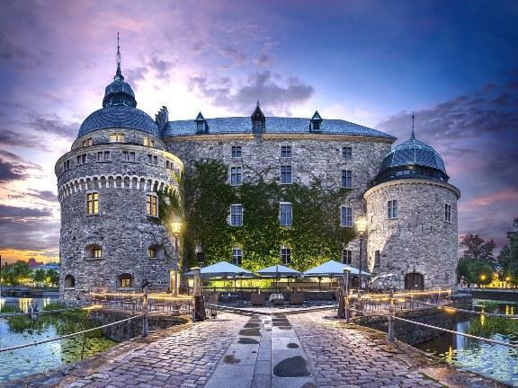
Sau đó, Đoàn di chuyển từ Karlstad đến Orebro ( cách Karlstad 113km ~ 01.35’) - Nằm ở miền Trung của Thụy Điển, phía Đông giáp các quận Västra Götaland, Värmland, Dalarna, Västmanland, Södermanland và Östergötland, Örebro là thành phố lớn thứ sáu của Thụy Điển, bao quanh bởi bốn hồ lớn của Thụy Điển và có hai đường bờ biển. Örebro là một thị trấn xinh đẹp ở trung tâm của Thụy Điển có dân số gần 143.000 người. Tới Orebro, Quý khách tham quan:
- Chụp hình bên lâu đài Orebro hướng về phía sông Svartan yên bình. Con đường phủ đá granite cổ kính dẫn vào tòa lâu đài tráng lệ và nguy nga. Mái vòm mềm mại uốn lượn quanh tòa thành kiên cố, rêu phong phủ kín bức tường đá cẩm thạch 500 năm sừng sững, để lại một tòa cung điện trầm mặc, uy nghi giữa hoàng hôn tím thẫm. Những ánh điện vàng len lỏi, soi bóng lên mặt sông lấp loáng và xa xăm…
Trưa: Quý khách ăn trưa tại nhà hàng
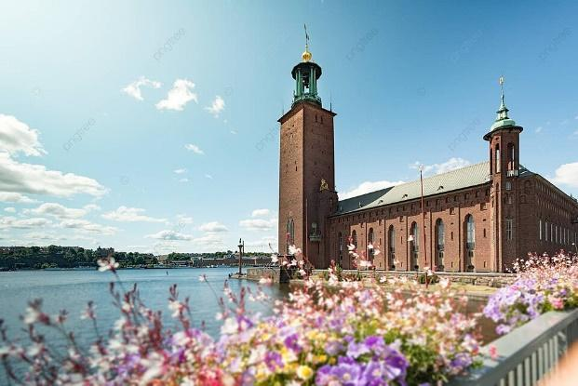
Sau đó, Quý khách khởi hành tới Thành phố Stockholm (cách Orebro 203km ~ 02.55’) - là một thành phố rất sôi động, là một nơi có cả kiến trúc Thụy Điển hiện đại làm bằng đồng thép, đi song song với những tòa tháp trong truyện cổ tích, một Cổ trấn (Gamla Stan) làm say đắm lòng người với vô số không gian xanh. Hơn 30% khu vực trong thành phố là kênh đào và 30% khác là các công viên và không gian xanh, đem lại cho Stockholm khí hậu trong lành và là buồng phổi lớn nhất của bất cứ thủ đô nào ở châu Âu
- Cung điện Drottningholm - Cung điện Drottningholm là nơi của hoàng thất du khách có thể tham quan khu vườn xung quanh cung điện (chụp ảnh bên ngoài).
18.30: Ăn tối tại nhà hàng.
Nghỉ đêm tại khách sạn 4* tại Stockholm

NGÀY 07 | STOCKHOLM – NGỦ ĐÊM DU THUYỀN (ĂN SÁNG, TRƯA, TỐI)
Sáng: Quý khách ăn sáng tại khách sạn. Quý khách tham quan Stockholm
- Bảo tàng tàu thuỷ Vasa (vé vào trong) – Vasa là một chiếc thu yền của Hoàng gia Thủy Điển dưới thời Vua Adolphus, nó vẫn còn nguyên vẹn đến 95% sau khi đã nằm trong nước 333 năm.
- Parliament Buidling – Toà nhà quốc hội: Là nơi làm việc của Riksdag – Quốc hội Thụy Điển, tòa nhà tọa lạc trên đảo Helgeandsholmen, ngay trung tâm thủ đô Stockholm. Công trình được xây dựng vào cuối thế kỷ 19 theo phong cách Tân cổ điển kết hợp Baroque, nổi bật với mặt tiền trang nghiêm, các cột đá lớn và tượng điêu khắc tinh xảo.
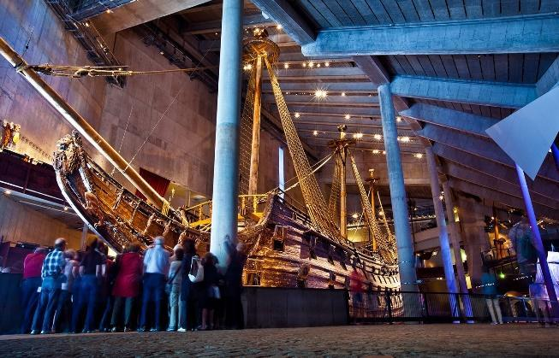
- Chụp ảnh bên Cung điện Hoàng gia là nơi là du khách có thể chiêm ngưỡng sự độc đáo của nơi cư trú của hoàng gia châu Âu. Cung điện được xây dựng theo phong cách baroque do kiến trúc sư Nicodemus Tessin và xây dựng như một cung điện La Mã. Cung điện có hơn 600 phòng chia giữa bảy tầng với căn hộ đối mặt với thành phố và phòng khách nhỏ hướng về phía sân bên trong.
Trưa: Quý khách ăn trưa tại nhà hàng
- Tòa thị chính Stockholm : Tòa nhà này nổi tiếng với Sảnh vàng – nơi trưng bày đồ chạm, khảm bằng vàng và pha lê, Sảnh xanh – nơi hàng năm vẫn diễn ra lễ trao giải Nobel danh giá của các hạng mục còn lại với sự hiện diện của đức Vua Thụy Điển.
- Gamla Stan - Thị trấn cổ Gamla Stan: Nằm ở vị trí trung tâm của Thụy Điển, Gamla Stan luôn giữ được sự quyến rũ của mình bởi mê cung những con hẻm hẹp, những tòa nhà bằng đá từ thế kỷ 17, 18.
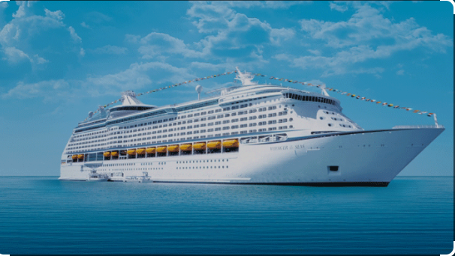
Sau đó đoàn di chuyển ra bến cảng, làm thủ tục lên du thuyền để đi Helsinki - thủ đô của Phần Lan, Quý khách được trải nghiệm dịch vụ trên tàu Bắc Âu hiện đại với sức chứa từ 1800-3000 chỗ; Du khách có thể trải nghiệm các hoạt động vui chơi giải trí khác nhau: nhà hàng, quán bar, nhảy disco, cửa hàng miễn thuế, casino,.
Quý khách dùng buffet tối và Nghỉ ngơi trên du thuyền.

NGÀY 08 | PORVOO - HELSINKI (ĂN SÁNG, TRƯA, TỐI)
Sáng: Quý khách ăn sáng trên tàu, Tàu cập bến Thủ đô Helsinki, Phần Lan
Sau đó, Đoàn khởi hành thăm quan thị trấn có từ thời trung cổ Porvoo. Porvoo là một thành phố nằm ở miền Nam Phần Lan, khoảng 50 km về phía đông của thủ đô Helsinki. Porvoo là thành phố lớn thứ 7 của Phần Lan, nằm bên bờ sông Porvoo và là một trung tâm văn hóa và thương mại quan trọng của khu vực đó.
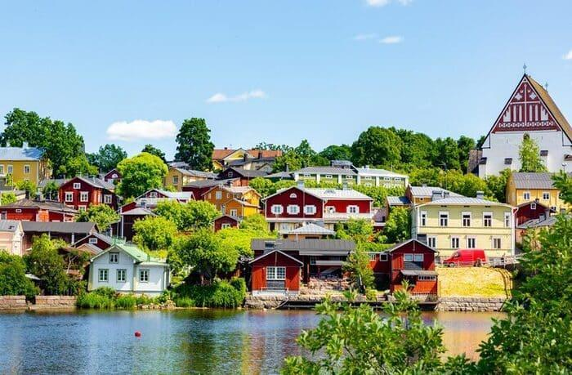
- Ghé thăm trung tâm thị trấn phố cổ tham quan Nhà thờ Porvoo Cathedral nằm ở trung tâm của khu phố cổ Porvoo và là một trong những tòa nhà có kiến trúc đặc biệt và ấn tượng nhất ở Phần Lan ; dạo chơi ngắm những căn nhà gỗ đỏ được bảo tồn nguyên vẹn dọc bờ sông Porvoonjoki. Những ngôi nhà màu đỏ này được sơn vào những năm thế kỷ 18 để chào mừng chuyến viếng thăm của Vua Gustav III của Thụy Điển. Hiện nay, nó đã trở thành điều đặc biệt, luôn được nhớ tới đầu tiên khi nhắc về Porvoo.
Trưa: Quý khách ăn trưa tại nhà hàng
Sau đó, Xe và HDV đưa đoàn đi thăm quan Helsinki, Phần Lan
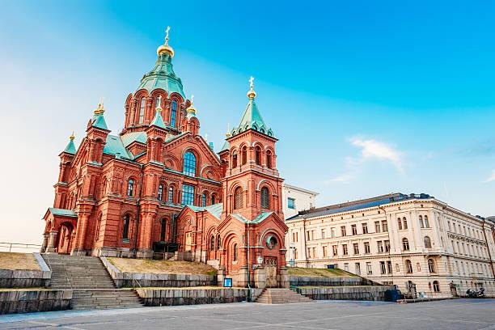
• Nhà thờ Uspenski - Nhà thờ đỏ hay còn gọi là nhà thờ chính thống giáo Uspenski, là nhà thờ được xây chủ yếu bằng gạch đỏ nằm ở xát rìa khu phố chính của thành Helsinki. Nhà thờ này chịu ảnh hưởng của văn hóa Nga trong một phần lịch sử của đất nước Phần Lan.
- Chụp ảnh bên Dinh Tổng thống ,Tòa nhà Quốc hội
- Helsinki Market Square Tọa lạc tại Cảng Nam ở một đầu của Công viên Esplanade, Quảng trường Chợ là khu chợ quốc tế và nổi tiếng nhất của Helsinki. Các gian hàng ở đây bán thực phẩm và đồ ăn ở chợ truyền thống cũng như đồ thủ công và đồ lưu niệm
Tối: Quý khách ăn tối tại nhà hàng
Nghỉ đêm tại khách sạn 4* tại Helsinki

NGÀY 09 | HELSINKI CITY TOUR – SÂN BAY (ĂN SÁNG, TRƯA)
Sáng: Quý khách ăn sáng tại khách sạn, Sau đó đoàn làm thủ tục trả phòng. Xe và HDV đưa đoàn tham quan:

Sibelius Monument, một trong những bức tượng nổi tiếng nhất của Helsinki và là một trong những điểm thu hút khách du lịch nổi tiếng nhất tưởng niệm nhà soạn nhạc nổi tiếng thế giới Jean Sibelius do Eila Hiltunen. Tượng là 600 ống đàn organ gắn liền với nhau, tượng trưng cho một cánh rừng Phần Lan, khi gió thổi, những ống này vang lên tiếng vọng (Echo) đặc biệt

Oodi, Thư viện Trung tâm Helsinki (chụp ảnh bên ngoài), một thư viện của kỷ nguyên mới đại diện cho sự tiên phong trong các dịch vụ thư viện. Oodi đóng vai trò định hướng cho thế giới thư viện hiện đại được bầu chọn là thư viện tốt nhất thế giới năm 2019.

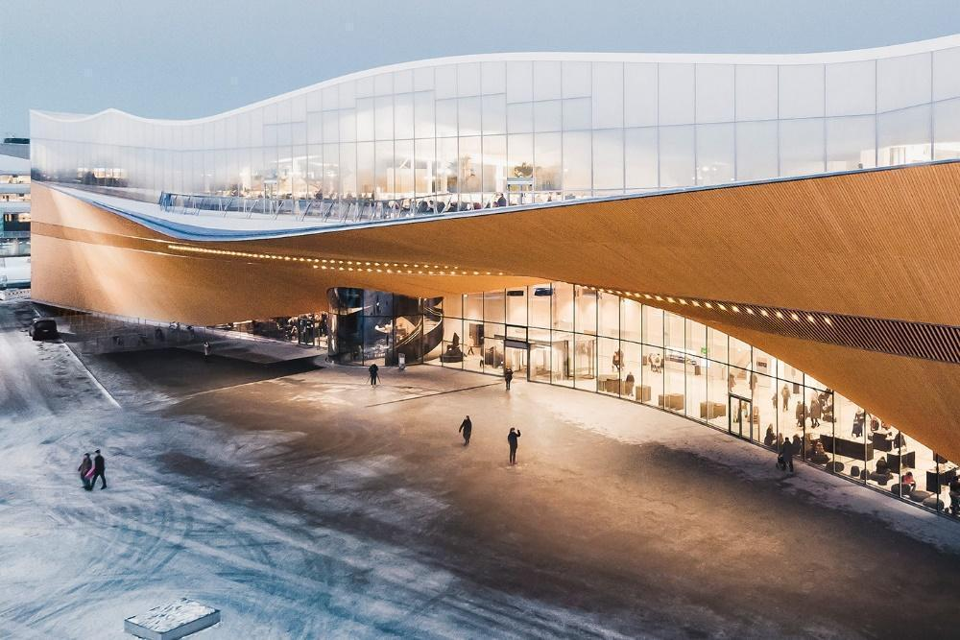
Amos Rex (chụp ảnh bên ngoài): là bảo tàng nghệ thuật nơi quá khứ, hiện tại và tương lai gặp nhau. Nằm trong địa danh chức năng của Lasipalatsi, các không gian triển lãm mái vòm mới được xây dựng nằm dưới quảng trường Lasipalatsi nhấp nhô đặc trưng. Amos Rex giới thiệu các triển lãm mang tính thử nghiệm, mang tính trải nghiệm và nhạy cảm với địa điểm của các nghệ sĩ đương đại và những người tiền nhiệm theo chủ nghĩa Hiện đại của họ
- Sau đó quý khách tự do mua sắm tại OUTLET HELSINKI, PHẦN LAN nơi tập trung nhiều thương hiệu thời trang, thể thao, gia dụng… với mức giá ưu đãi quanh năm.
12h30: Quý khách ăn trưa tại nhà hàng
15h30: Xe đưa Quý khách ra sân bay làm thủ tục check in lấy vé kí gửi hành lí lên chuyến bay TK1764
Chuyến bay dự kiến:
4 TK1764 HELIST 1935 2320
5 TK 164 ISTHAN 0205 1525
Quý khách nghỉ ngơi trên máy bay và transit tại sân bay Istanbul

NGÀY 10 | HÀ NỘI,VIỆT NAM
15:20: Quý khách về tới sân bay Nội Bài, Xe và HDV đưa quý khách về điểm hẹn ban đầu Rạp Xiếc Trung Ương. HDV chia tay và hẹn gặp lại quý khách .
(Quý khách transit tại Istanbul sau đó đoàn nối chuyến về Việt Nam)
****************************

GIÁ TRÊN BAO GỒM:
- Vé máy bay HANOI - COPENHAGEN //HELSINKI – HANOI của Turkish Airlines (30kg kí gửi + 7kg xách tay)
- Lệ phí sân bay các nước, phụ thu nhiên liệu và bảo hiểm hàng không.
- Nghỉ khách sạn 4* tiêu chuẩn Châu Âu (2 người / phòng, nếu lẻ nam hoặc nữ sẽ xếp phòng 3 người)
- Ăn các bữa theo chương trình
- Xe ô tô máy lạnh đưa đón đoàn theo chương trình.
- Lệ phí thăm quan thắng cảnh, vui chơi giải trí theo chương trình (vào cửa 1 lần): bảo tàng Vasa, vé thuyền kênh Copenhagen, vé xe lên Cầu Oresund Bridge
- Hướng dẫn viên tiếng Việt chuyên nghiệp đi theo đoàn từ Việt Nam
- Quà tặng của Công ty Du lịch: Mũ vải, Vỏ hộ chiếu.
- Bảo hiểm du lịch toàn cầu với mức bồi thường tối đa: 50,000USD/ khách/ vụ.
- Dịch thuật hồ sơ, lệ phí visa:
- Thuế khách sạn tại Châu Âu
- 01 đêm ngủ tàu từ Stockholm đi Helsinki
- Hóa đơn VAT theo quy định của bộ Tài chính.
GIÁ TRÊN KHÔNG BAO GỒM:
- Phí làm hộ chiếu còn hạn trên 6 tháng tính từ ngày kết thúc tour.
- Visa nhập cảnh lại Việt Nam cho khách mang quốc tịch nước ngoài.
- Phụ thu nghỉ phòng đơn. Trường hợp khách đăng ký đi lẻ 1 mình, nếu đoàn khởi hành có 2 khách lẻ Nam hoặc 2 khách lẻ Nữ chúng tôi sẽ linh động ghép vào thành 1 phòng twin, trong trường hợp không có khách lẻ nào khác để ghép với quý khách, quí khách vui lòng đóng phí phòng đơn.
- Chi phí cá nhân như: đồ uống, điện thoại, giặt là quần áo, hành lý quá cước…
- Các chi phí khác không có trong chương trình.
- Tiền bồi dưỡng cho hướng dẫn và lái xe ở các nước (8 EUR/khách/ngày)
LƯU Ý
- Hộ chiếu (còn hạn 6 tháng tính từ ngày đi)
- Trẻ em 02 – 12 tuổi ngủ chung giường với bố mẹ
+ Trẻ em từ 2 đến dưới 12 tuổi: 90% giá tour người lớn (ngủ chung giường với bố/mẹ). Đặc biệt lưu ý: trẻ em ngủ chung giường với bố mẹ. Mỗi gia đình chỉ được kèm 1 trẻ em, trẻ em thứ 2 đóng bằng giá người lớn để có tiêu chuẩn giường riêng
+ Trẻ em dưới 2 tuổi: 35% giá tour trọn gói người lớn.
- Chương trình chính thức được xác nhận trước ngày khởi hành 1-2 ngày.
ĐIỀU KIỆN CỦA CHƯƠNG TRÌNH :
- Đây là chương trình khuyến mại, số lượng có hạn nên ngay sau đăng ký, Quý khách vui lòng đặt cọc 30 triệu/khách. Và thanh toán nốt số tiền còn lại trước ngày khởi hành là 2 tuần.
- Trong trường hợp đoàn khởi hành vào các dịp diễn ra hội chợ lớn tại Châu Âu. Khách sạn sẽ được bố trí ở các địa điểm lân cận, phù hợp nhưng vẫn đảm bảo điểm tham quan và đảm bảo khách sạn 4*. Khách sạn có thể thay đổi đến ngày cuối cùng do khách sạn không đủ phòng hoặc lượng khách tăng, chúng tôi sẽ thay đổi khách sạn nhưng vẫn đảm bảo khách sạn 4*
- Chương trình có thể thay đổi phụ thuộc vào điều kiện thời tiết, điều kiện giao thông ở các nơi nhưng đảm bảo vẫn thực hiện đủ các điểm tham quan trong chương trình, các điểm tham quan có thể không theo thứ tự trong chương trình.
ĐIỀU KIỆN CỦA CHƯƠNG TRÌNH KHUYẾN MẠI:.
- Trong trường hợp đoàn khởi hành vào các dịp diễn ra hội chợ lớn tại Châu Âu. Khách sạn sẽ được bố trí ở các địa điểm lân cận, phù hợp nhưng vẫn đảm bảo điểm tham quan và đảm bảo khách sạn 4*. Khách sạn có thể thay đổi đến ngày cuối cùng do khách sạn không đủ phòng hoặc lượng khách tăng, chúng tôi sẽ thay đổi khách sạn nhưng vẫn đảm bảo khách sạn 4*
- Chương trình có thể thay đổi phụ thuộc vào điều kiện thời tiết, điều kiện giao thông ở các nơi nhưng đảm bảo vẫn thực hiện đủ các điểm tham quan trong chương trình, các điểm tham quan có thể không theo thứ tự trong chương trình.

